Приложение 1

Ф. И. обучающегося _________________________________ Дата______________

Тема урока **Органы кровообращения. Строение и работа сердца**

**Задание 1.** Дополните схему.

эндокард

эпикард

Слои стенки сердца

**Задание 2.**  Рассмотрите строение сердца в учебнике. Сделайте подписи к рисунку.

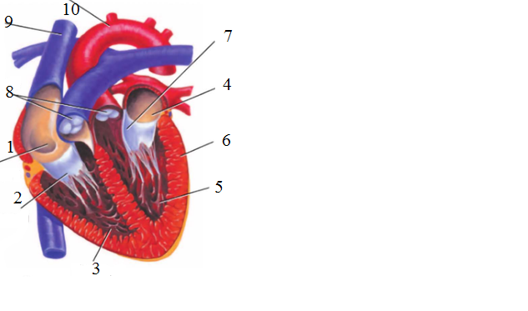1.______________________________

ваш текст

2.______________________________

3.______________________________

4.______________________________

5.______________________________

6.______________________________

7.______________________________

8.______________________________

9.______________________________

10._____________________________

**Задание 3.**  Используя текст учебника § 23, заполните схему

Клапаны сердца

**Задание 4.** Заполните таблицу, используя текст учебника

|  |  |  |  |
| --- | --- | --- | --- |
| Фазы сердечного цикла | Положение клапанов (открыты/закрыты) | Движение крови | Продолжительность фазы |
|  |  | Из предсердий в желудочки |  |
| Систола (сокращение желудочков) |  |  |  |
|  |  |  | 0,4 с |

**Задание 5.** Ответьте на вопрос

Что такое автоматизм сердца и какие структуры его обеспечивают?

____________________________________________________________________________________________________________________________________

**____________________________________________________________________________________________________________________________________**

**Задание 6.** Рассмотрите предложенную схему регуляции работы сердца. Запишите в ответе пропущенные термины, обозначенные на схеме вопросительным знаком.

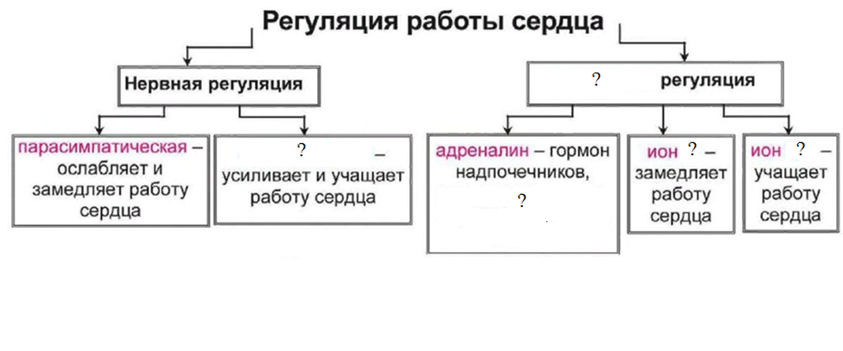

Приложение 2

Ф. И. обучающегося _________________________________ Дата______________

Тема урока  **Состав крови**

**Задание 1.** Какие компоненты составляют внутреннюю среду организма? Запишите их.

___________________________________________________________________

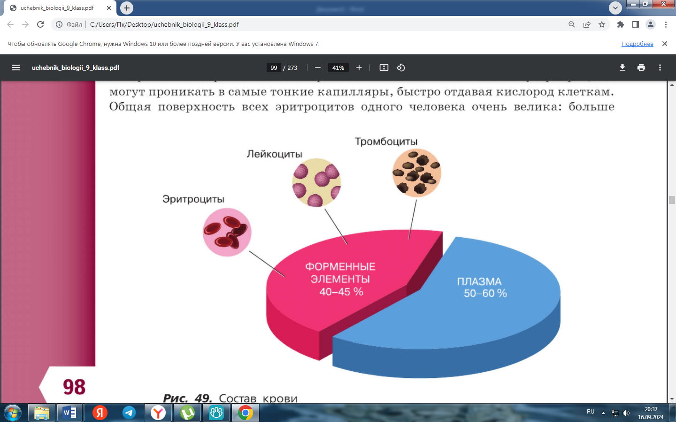**Задание 2.** Прочитайте § 20 с. 98. Дополните диаграмму.

**Задание 3.** Самостоятельно изучите текст «Форменные элементы крови» § 20. Заполните таблицу.

|  |  |  |  |  |  |
| --- | --- | --- | --- | --- | --- |
| Форменные элементы крови | Содержание в 1куб.мм | Форма и цвет | Место образования | Продолжительность жизни клеток | Функции |
|  |  | Дисковидная, двояковогнутая форма. Цвет красный. |  | 120 дней |  |
|  | 4-9 тыс. в 1мм³ |  |  |  | Выработка антител, захват и уничтожение чужеродных частиц, молекул, клеток, проникших в кровь. |
|  |  | Плоские клетки, неправильной формы. Бесцветные. | Образуются в красном костном мозге. |  |  |

**Задание 4.** Из текста учебника выпишите определения понятий:

**Плазма крови -** __________________________________________________________________

**Гемоглобин -** ___________________________________________________________________

**Антитела -** ___________________________________________________________________

**Фагоцитоз -** _____________________________________________________________________

**Задание 5.** Подпишите форменные элементы крови на рисунке.

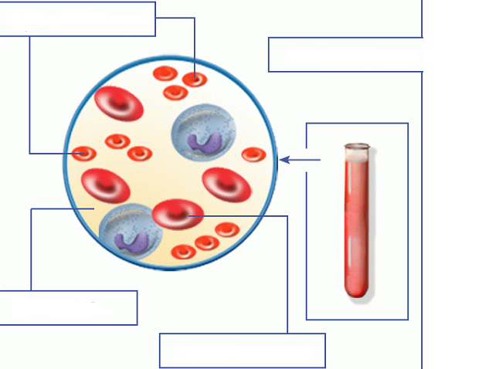

Приложение 3

Ф. И. обучающегося _________________________________ Дата______________

Тема урока **Профилактика сердечно-сосудистых заболеваний.**

**Первая помощь при кровотечениях**

**Задание 1.** Вспомните и выпишите причины сердечно-сосудистых заболеваний.

Причины сердечно-сосудистых заболеваний:

1. **_________________________________**
2. **_________________________________**
3. **_________________________________**
4. **_________________________________**

**Задание 2.**  Прочитайте текст в учебнике. Заполните таблицу. Найдите информацию о заболевании сердечно-сосудистой системы в дополнительных источниках. Запишите в таблицу.

|  |  |  |
| --- | --- | --- |
| Заболевание сердечно-сосудистой системы | Симптомы | Причины |
|  | Давящая боль в груди или в области сердца, одышка, затрудненное дыхание. Человек ощущает нехватку кислорода. |  |
|  |  | Ожирение, неправильное питание, стресс, вредные привычки. |
|  |  | Нарушение сердечного ритма |
|  |  |  |

**Задание 3.** Дополните схемы

Виды кровотечений

(в зависимости от того куда изливается кровь)

Виды кровотечений

(в зависимости от поврежденного сосуда)

**Задание 4.** Рассмотрите рисунки 1-3, на которых изображены виды наружного кровотечения у человека. Какой сосуд поврежден на рисунке 3? Назовите один из признаков, по которому это можно определить.

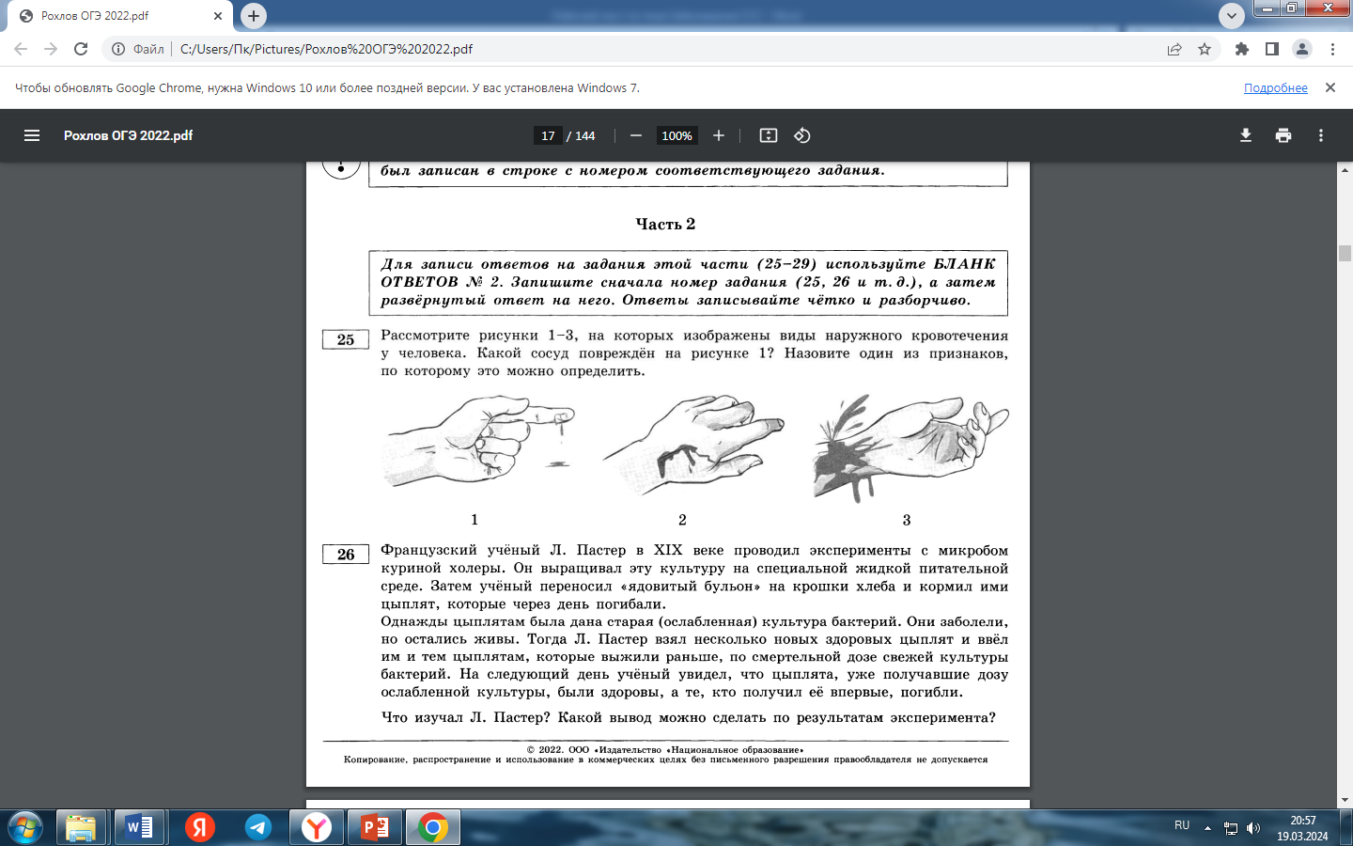

**_________________________________________________________________________________**

**Задание 5.** Выполните тест. Ответы занесите в таблицу.

1. С какой целью медицинский работник накладывает давящую повязку на рану?

1)  ускорить образование тромба 3) согреть место повреждения

2)  снять болевые ощущения 4) уменьшить кровяное давление

2. При капиллярном кровотечении следует

1)  наложить стерильную повязку 3) наложить жгут выше места ранения

2) смыть кровь под струей воды 4) ввести в кровь белок фибриноген

3. Если кровь из раны вытекает пульсирующей струей и имеет ярко-алый цвет, то кровотечение

1)  артериальное, и необходимо наложить жгут

2)  венозное, и необходимо наложить жгут

3)  венозное, и необходимо наложить тугую повязку

4)  артериальное, и необходимо наложить тугую повязку

4. Кровь, вытекающую из раны фонтанирующей пульсирующей струей, можно остановить путем наложения

1)  шины 3) лейкопластыря

2)  бинта 4) жгута

5. При каком типе кровотечения кровь имеет темную окраску и вытекает непрерывно, но медленно?

1)  капиллярном 3) венозном

2)  артериальном 4) внутреннем

6. Какие меры необходимо применить при проникающем ранении в области грудной клетки?

1)  положить человека под наклоном, головой вниз

2)  наложить жгут выше области ранения

3)  наложить давящую повязку на грудь

4)  зафиксировать пострадавшего в сидячем положении

|  |  |  |  |  |  |
| --- | --- | --- | --- | --- | --- |
| 1 | 2 | 3 | 4 | 5 | 6 |
|  |  |  |  |  |  |

Приложение 4

Ф. И. обучающегося _________________________________ Дата______________

Тема урока  **Свертывание крови. Переливание крови. Группы крови**

**Задание 1.** Вспомните форменные элементы крови. Заполните схему.

Форменные элементы крови



**Задание 2.**  Дополните схему свертывания крови у человека, поранившего кожу на ладони руки.

___________________+ ферменты + кальций + витамин К = ________________________– тромб.

**Задание 3.** Найдите в учебнике ответ на вопрос:

Свертывание крови - защитная реакция организма, но есть заболевания, при которых кровь свертывается внутри сосуда. Почему эти заболевания опасны для жизни людей?

______________________________________________________________________________________

_______________________________________________________________________________________

**Задание 4.** Запишите определения понятий, используя §21.

**Агглютинация -** ___________________________________________________________

**Агглютиногены -** склеиваемые вещества, обнаруженные в эритроцитах.(А, В)

**Агглютинины –** склеивающие вещества, находящиеся в плазме крови. (α, β)

**Задание 5.**  Изучите таблицу «Группы крови» по системе АВ0 и ответьте на вопрос

Почему нельзя переливать кровь от человека с III (В) человеку, имеющему II (А) группу крови?

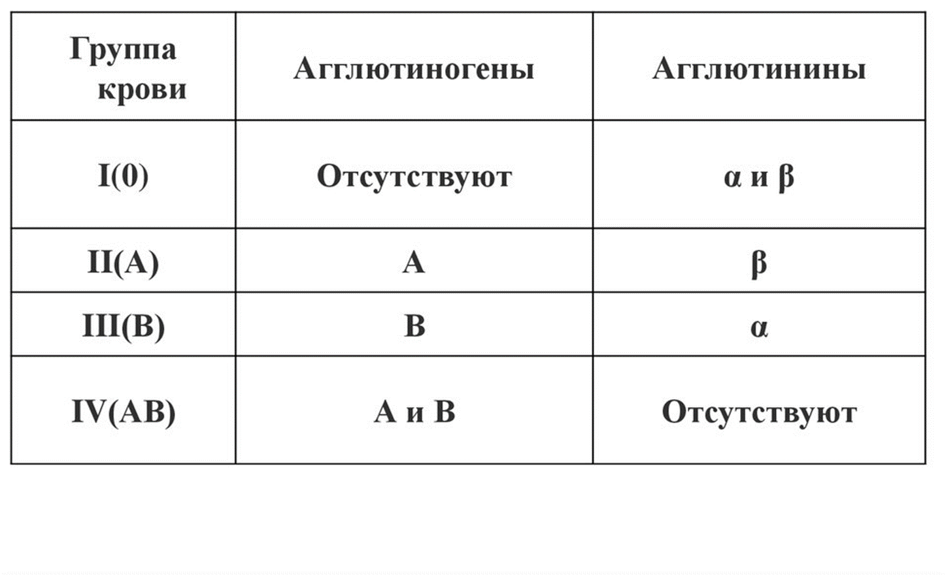

__________________________________________________________________________________

**Задание 6.** Запишите определения понятий

**Донор -**  _____________________________________________________

**Реципиент -** _________________________________________________

Универсальный донор, человек имеющий ______________ группу крови.

Универсальный реципиент, человек имеющий _____________ группу крови.

**Задание 7.**  Часто на спецодежде военнослужащих, спасателей, пожарных, охранников можно встретить специальные нашивки. Что обозначает нашивка, приведённая в задании?

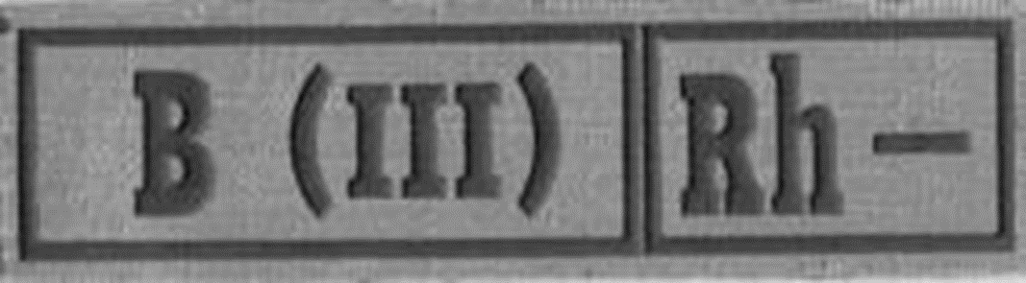____________________________________

**Задание 8.**  Выполните задание, используя таблицу

1) Какая группа крови будет у ребёнка, если у отца I группа, а у матери IV?

2) Если у ребёнка II группа крови, какие группы крови могут быть у родителей? (Укажите любые четыре пары вариантов ответа.)

3) Ребёнок с какой группой крови является универсальным реципиентом?







